**INDICAÇÃO Nº / 2024**

Indica Troca da Lâmpadas em todo o bairro Parque Euclides Miranda (Cecap).

**EXCELENTÍSSIMO SENHOR PRESIDENTE DA CÂMARA MUNICIPAL DE SUMARÉ,**

Nos termos do art. 214 do Regimento Interno da Câmara Municipal de Sumaré, solicito a Vossa Excelência o envio desta Indicação ao Excelentíssimo Senhor Prefeito Municipal de Sumaré para que seja feita troca das lâmpadas dos postes de iluminação pública para lâmpadas do tipo LED em todo o bairro Parque Euclides Miranda (Cecap).

A medida se faz necessária pois muitas dessas lâmpadas não estão oferecendo iluminação adequada, o que traz grandes transtornos para a população em geral, bem como compromete gravemente a segurança pública, dificultando inclusive o policiamento ostensivo.

Diante da constante presteza de Vossa Excelência em trabalhos que beneficiam o povo sumareense, remeto este documento na certeza de contar com Vosso pronto atendimento. Aproveito a oportunidade para reiterar meus votos de elevada estima e consideração.

Sala das sessões, 27 de agosto de 2024.

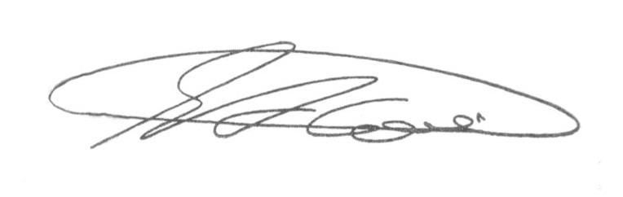

**SEBASTIÃO ALVES CORREA (Tião Correa)**

Vereador